和平县国家级电子商务进农村综合示范工作
简 报

（第2期）

和平县国家级电子商务进农村工作领导小组办公室 2023年3月6日

我县开展农村电商宣传片拍摄工作
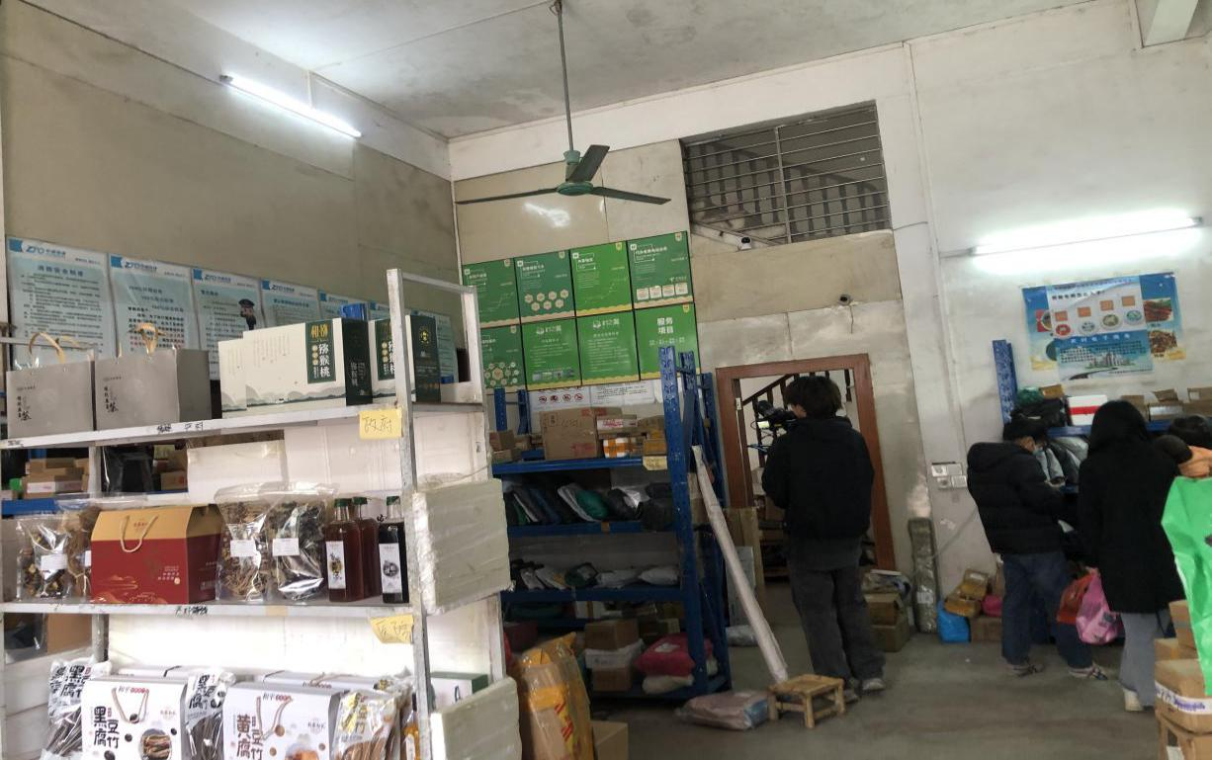
为充分展示电子商务进农村综合示范创建以来的成果和成效，省商务厅开展全省示范点拍摄宣传工作，我县林寨镇电子商务服务站因成效显著入选经典案例。新华社广东分社到我县开展农村电商宣传片拍摄制作工作。2023年3月3日至5日，我局与县科创中心认真配合协调新华社开展农村电商宣传片拍摄工作，宣传农村电商发展成果。
拍摄组前往林寨镇电子商务服务站、砂糖桔果园、腐竹加工产业园等地进行拍摄，突出宣传我县农特产品资源优势及电商工作成果。站点负责人陈丽桃分享经营电商站点的经验做法，以及所带来的经济效益，通过网销农特产品的方式，间接带动村民增收，大大提高了当地农民种植的积极性，增强了利用电商站点平台助农致富的信心和决心。
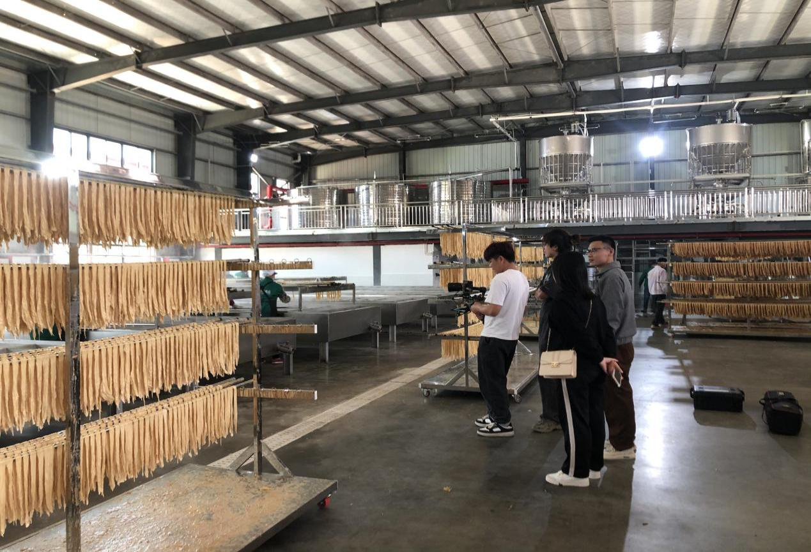
省商务厅将对此次拍摄的视频制作成宣传片，有效提升了我县农特产品的品牌知名度，营造农村电商发展的浓厚氛围。

